**Linux Slackware – Virtual Box**

Esta es una guia de instalacion de Linux Slackware en el hipervisualizador Virtual Box. Se recomienda seguir los pasos para obtener un resultado satisfactorio

Antes de iniciar, por comodidad, modificaremos el lenguaje de la interfaz

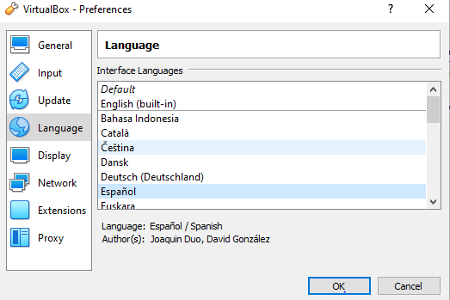

Lo siguiente que haremos sera crear la maquina virtual.

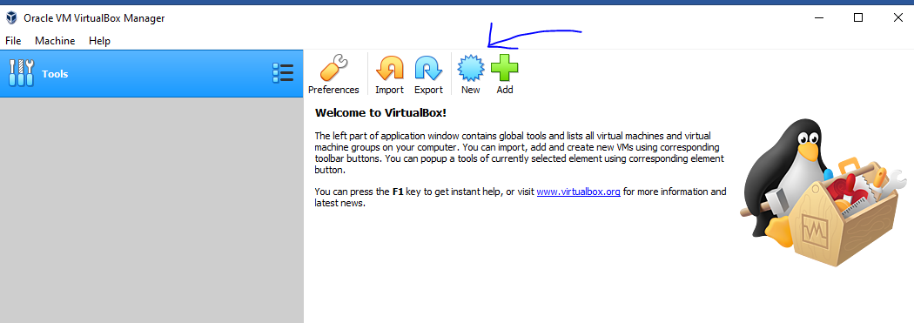

Le asignamos un nombre y el directorio raiz donde la vamos a guardar. La version que usaremos sera Linux 2.4 (64-bits) y vamos a iniciar en “modo experto”

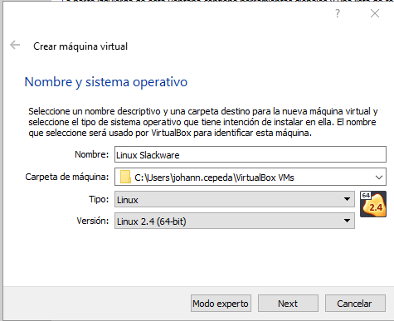

Le asignamos la memoria que necesitamos y configuramos el disco virtual

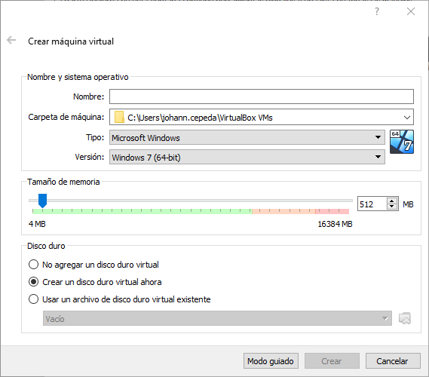

Luego configuramos el tamaño del disco virtual

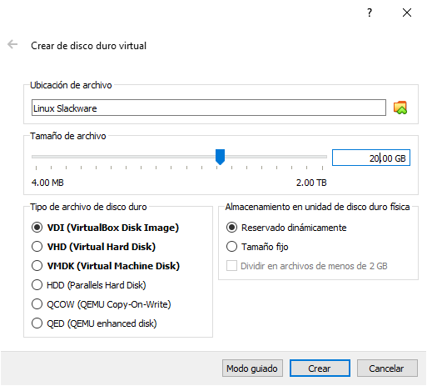

Si todo salio correctamente, nos deberia mostrar la siguiente interfaz. Y vamos a darle en “configuracion”

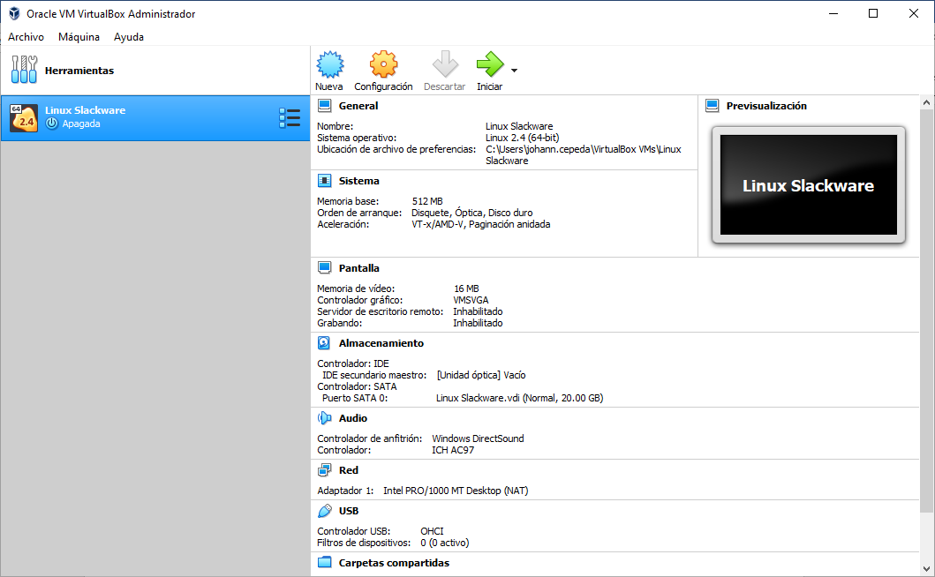

Lo primero que hacemos es desactivar el Sistema de audio, ya que no lo vamos a usar

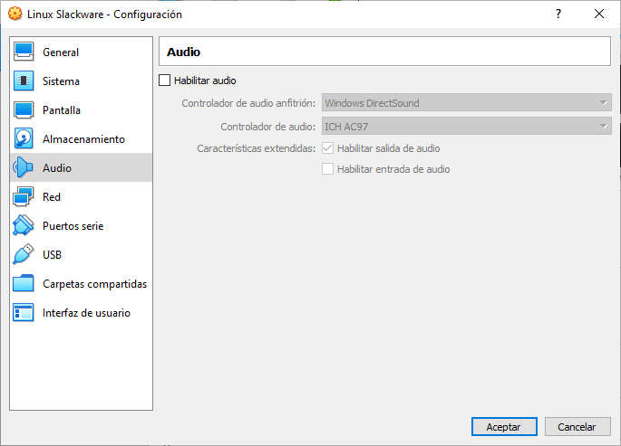

Luego cambiaremos la configuracion de la Red, y seleccionaremos “Adaptador Puente” o “Bridge Adapter”

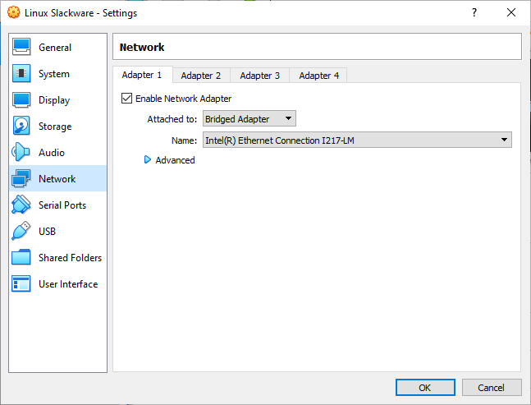

Y estamos listos para iniciar nuestra maquina vritual, asi que le damos “Ok” y luego le damos “Iniciar” o “Start”

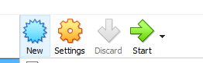

Se nos desplegara una nueva Ventana, donde la primera imagen sera esta, y debemos seleccionar la ruta donde se encuentra nuestro archivo (.iso)

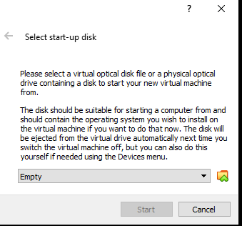

Una vez lo encontremos, procedemos a darle “start”

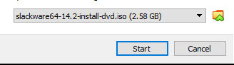

Si todo ha salido correcto, debería aparecernos la interfaz de la consola y presionamos “enter”

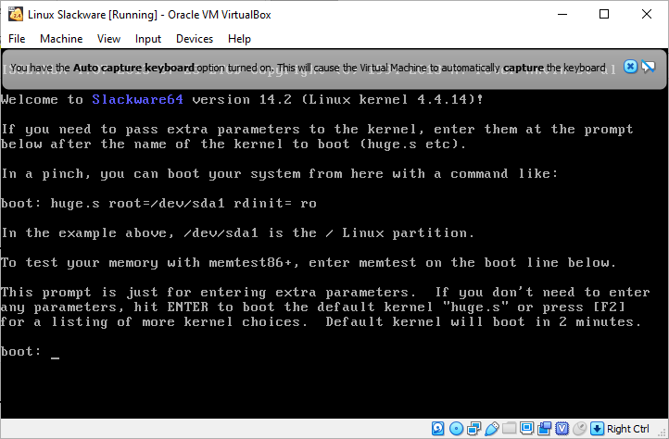

Una vez nuestro archivo lo cargue correctamente, nos debe aparecer la opción de configurar el teclado, y eso lo que haremos, escribiendo “1” y presionando “enter”

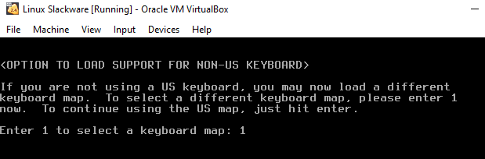

Seleccionaremos el qwerty / la-latín1.map

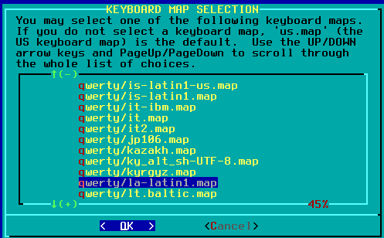

Podemos probar los atajos del teclado, o de otro modo escribir “1” y presionar “enter” para salir

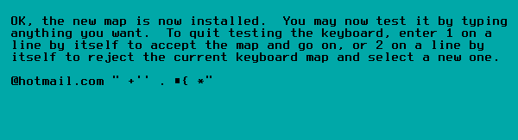

Ingresaremos como administradores “root” y presionamos “enter”

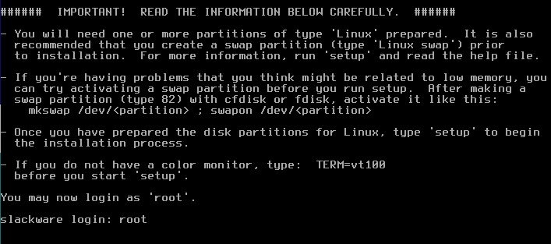

Una vez iniciemos, la consola nos permitirá ejecutar comandos, y lo primero que haremos será crear las particiones del disco, para ello, escribiremos el comando “cfdisk” y presionamos “enter”

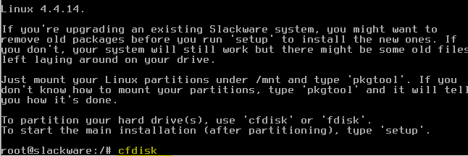

Utilizaremos el tipo “dos” para nuestro disco

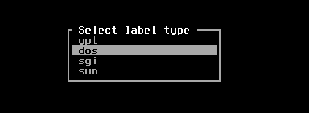

Seleccionamos la opción “new” para crear una partición

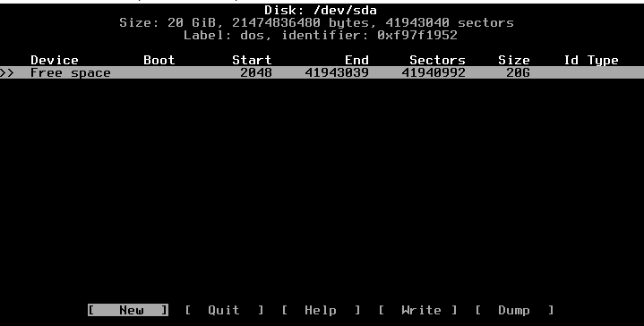

Le asignamos las gigabytes necesarios para la partición, en este caso, le asignamos 2G.

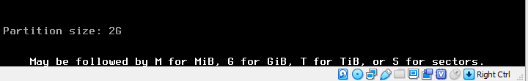

Y la configuramos como “Primary”



Repetiremos el proceso, pero esta vez le asignaremos la memoria restante. Si todo sale correcto, tendremos dos particiones, una de 2G, y la otra de 18G.

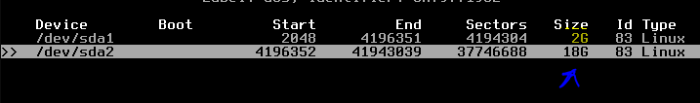

Ahora debemos asignarle el tipo de partición, y nuestra primera partición debe ser de tipo Linux Swap, asi que nos colocaremos sobre ella y seleccionaremos “type”

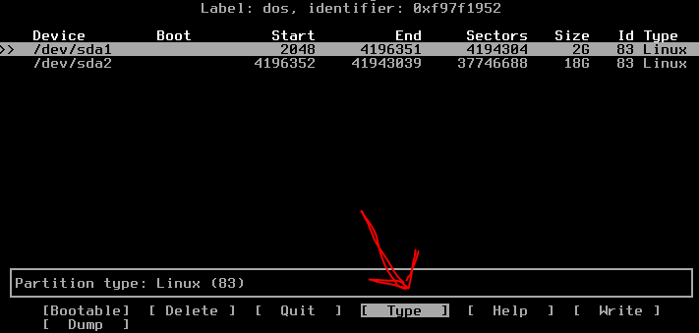

Linux Swap es el tipo #82 asi que lo seleccionaremos y le daremos “enter”

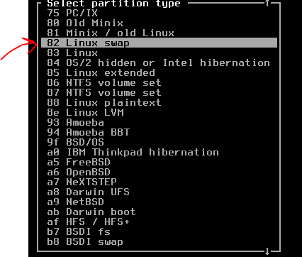

Y para nuestra segunda partición, la debemos dejar en modo “booteable” para que podamos configurarla de manera correcta.

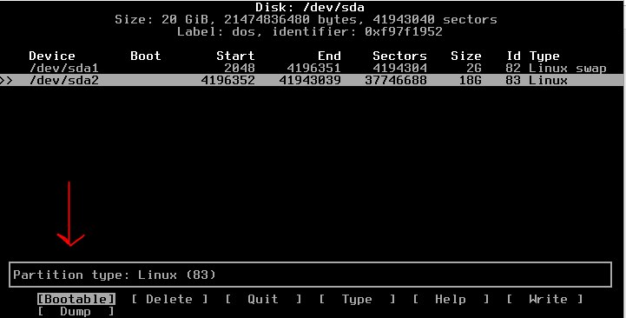

Una vez configuradas nuestras particiones, procedemos a guardar. Iremos a “Write”, le daremos “enter” y escribiremos “yes”. Si todo sale correcto, obtendremos este mesnaje



Y listo, ya hemos configurado nuestrsa particiones. Ahora procederemos a configurar los paquetes del Sistema operativo, para ello, seleccionaremos “Quit” y esto nos llevara nuevamente a la consola, donde escribiremos “Setup”

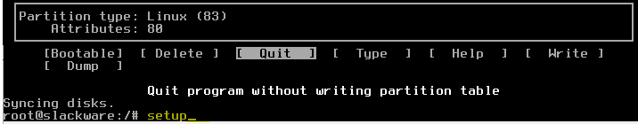

Una vez ejecutado el comando, se nos abrirá el menú de configuración, y seleccionaremos la opción “addSwap”

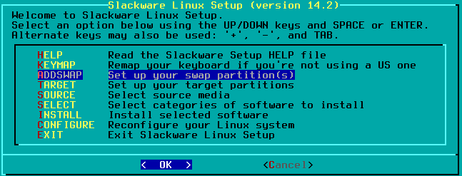

Como configuramos nuestra primera partición, debe aparecernos en el siguiente menú y le daremos “ok”

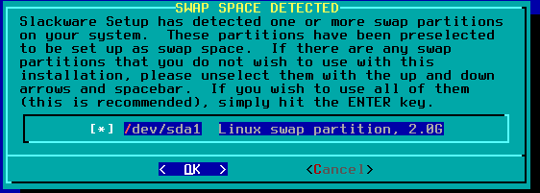

Nos aparece una advertencia de cuando vayamos a formatear nuestro disco, y nos pregunta si queremos verificar bloqueos mientras se corre un comando, según su preferencia, seleccionaremos “yes” en este caso

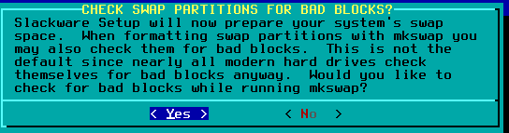

Y listo, hemos configurado nuestro Swap

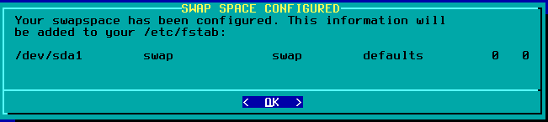

Ahora nuestros paquetes deben ser agregados, asi que seleccionaremos la única partición con Linux Swap que hemos creado

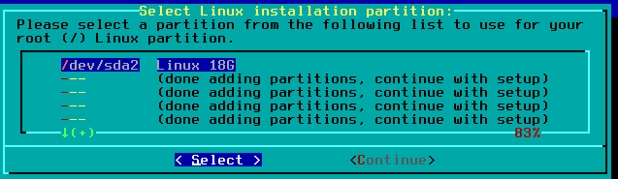

Antes de configurarlo, nos sugiere que lo formateemos, para que todo salga correcto, y es lo que haremos

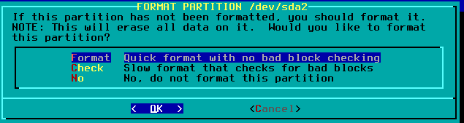

Luego nos pedirá que seleccionemos el archivo de sistema, para este caso seleccionaremos el “ext4”

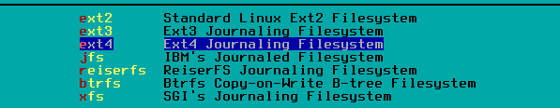

Una vez formateado, nos va confirmar y le daremos “ok” 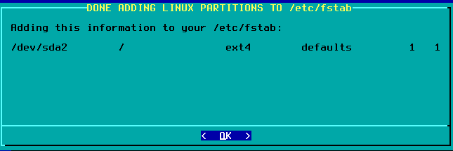

Luego, nos pedirá el método de instalación del S.O, asi que seleccionaremos “CD or DVD” 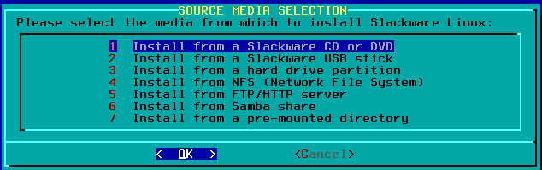

En caso de requerir un dispositivo especifico, seleccionaremos “manual” pero en este caso lo haremos de modo “**auto**”

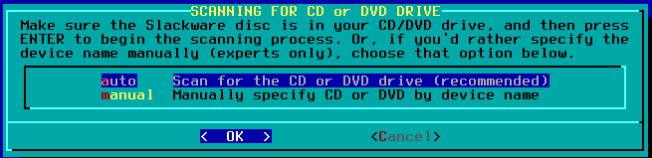

Si el archivo se encuentra en el sistema, nos arrojara el mensaje de confirmación

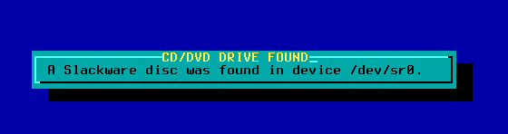

Ahora si nos permite seleccionar los paquetes que queremos instalar

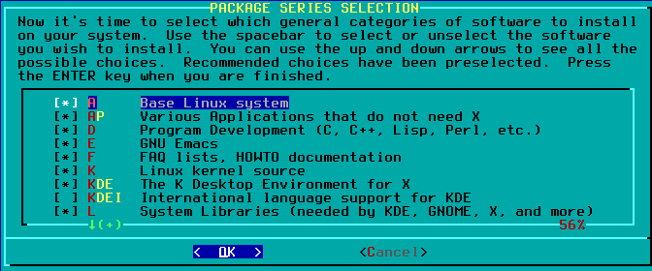

Y para esta guía utilizaremos los siguientes:

1. A. Base Linux System
2. L. System Libraries.
3. N. Networkin (Tcp /IP)

Una vez configurados, seleccionaremos el modo “expert” para configurar los demás

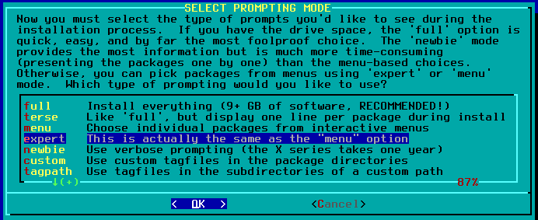

Nos arrojara al menú de selección de paquetes de la serie A. Para este paquete, seleccionaremos únicamente los obligatorios. Estos los identificamos con la plabra “REQUIRED” en su descripción.



Luego apareceremos en las series L y el único paquete necesario es “ncurses”. Seguimos…

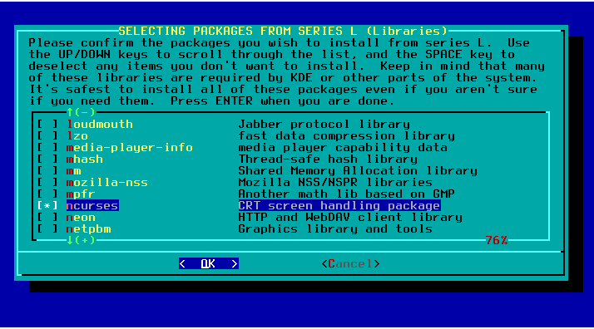

Por último tenemos la serie “N” donde debemos tener cuidado con los paquetes que instalamos, ya que no deben superar 1GB

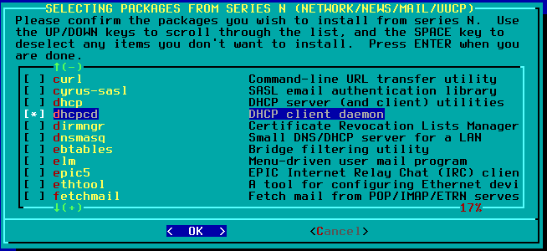

Y finalmente, los paquetes han sido instalados

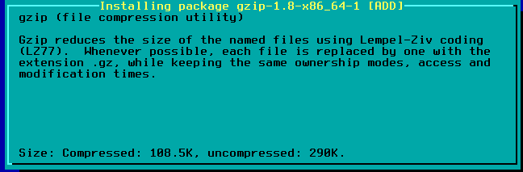

Obtendremos un error de la usb, pero no debemos preocuparnos, solo continuearemos con el proceso..

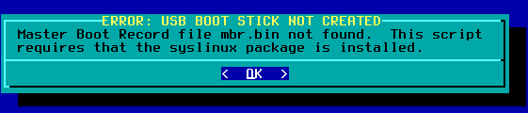

Ahora, procederemos a configurar la Red, para tener acceso.



Para el nombre del host, le pondremos uno personalizado

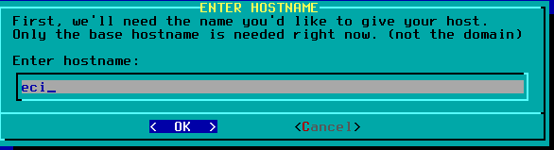

Luego pondremos el dominio del host al que queremos ingresar, en este caso usaremos “is.escuelaing.edu.co”

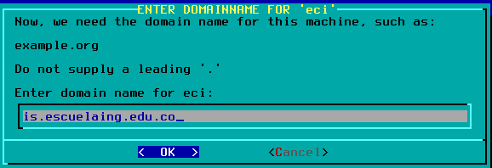

Para este ejemplo usamos Static IP

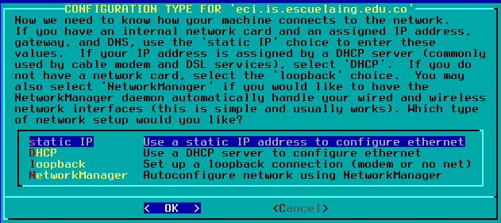

Y utilizaremos la dirección IP indicado, en este caso usaremos “10.2.77.37”

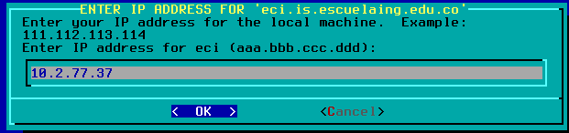

Luego configuraremos la mascara red “255.255.0.0”

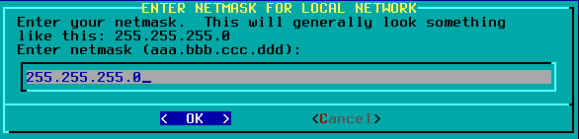

Y finalmente configuraremos la dirección Gateway, en este caso usaremos “10.2.65.4”

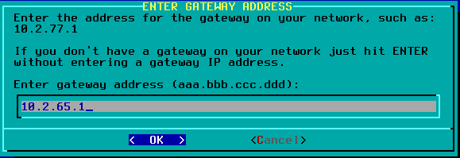

Nos pedirá usar un nombre de servidor



Finalmente, nos muestra configuración completa. Verificamos que todo este correcto y le damos “Accetp”

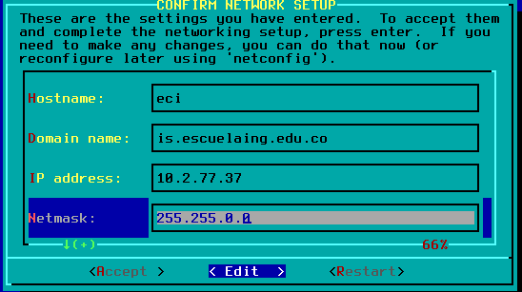

Luego, dejamos las opciones por defecto que nos ofrece el virtualizador

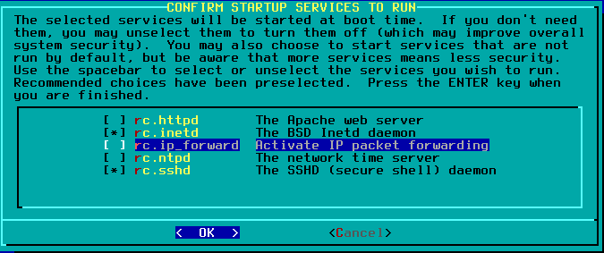

Configuramos la contraseña para nuestro administrador

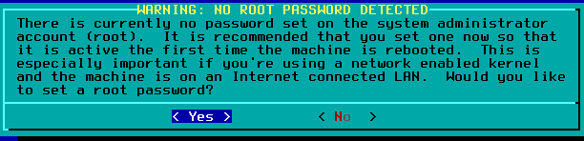

Escribimos la clave que queremos colocar

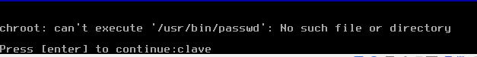

Y aquí, ya hemos terminado nuestro hipervisualizador, asi que seleccionamos “Exit”

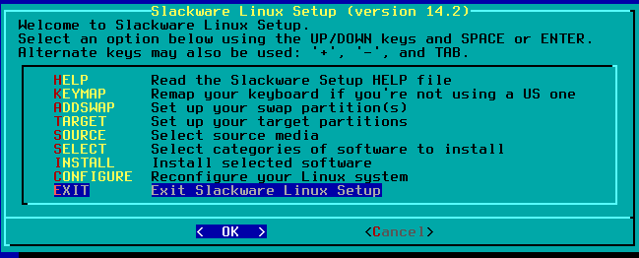

Seleccionamos “ok”

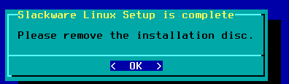

Y reiniciamos nuestro sistema

